Samen, Kerne, Knollen: Power-Food zum Selbermachen
Mit Kartoffel-Saaten-Crackern fit und gesund durch den Tag

Berlin, 30. Dezember 2020. Ob auf Bowls, in Salaten oder im Brot: Kerne, Nüsse und Saaten begegnen uns gerade überall – und das nicht ohne Grund. Denn die kleinen Körnchen stecken voller Ballaststoffe, ungesättigter Fettsäuren, Vitamine und Mineralien – somit sind sie regelrechte Power-Foods. In Kombination mit der nährstoffreichen Kartoffel lassen sich aus den Zutaten leckere Cracker ganz einfach zu Hause herstellen.
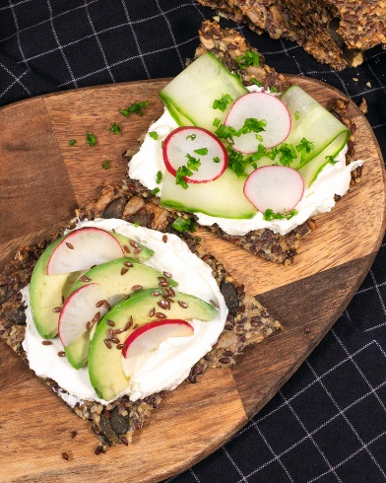
Lecker und voller gesunder Inhaltsstoffe: Kartoffel-Saaten-Cracker.
Quelle: KMG/die-kartoffel.de (bei Verwendung bitte angeben)
Kleine Körner, große Wirkung
Zu einer ausgewogenen Lebensweise gehört eine gute Ernährung einfach dazu. Ein praktischer Weg, um täglich gesunde Nährstoffe aufzunehmen, sind selbstgemachte Kartoffel-Saaten-Cracker. Sie schmecken als Brotersatz zum Frühstück oder Abendbrot und auch als Snack für zwischendurch – so lässt sich der Tag voller Power meistern.

Zu Hause gebacken werden sie aus Leinsamen, Hanfsamen, Chiasamen, Kürbiskernen, Flohsamenschalen, Kokosöl und Kartoffeln. Dieter Tepel, Geschäftsführer der Kartoffel-Marketing GmbH, erklärt: „Die Stärke in den Kartoffeln dient als natürliches Bindemittel und sorgt beim Backen dafür, dass die Zutaten zusammengehalten werden. Zudem sind Kartoffeln äußerst gesund, denn sie enthalten jede Menge wertvolle Nährstoffe und Vitamine – so haben sie sogar mehr Vitamin C als ein Apfel.“

Neben der tollen Knolle können sich auch die anderen Zutaten der selbstgemachten Cracker sehen lassen: Leinsamen enthalten etwa den höchsten Anteil an Omega-3-Fettsäuren in der Pflanzenwelt. Hanfsamen wirken mit Antioxidantien gegen freie Radikale und Kürbiskerne versorgen den Körper mit hohen Anteilen an Magnesium, Zink, Vitamin E, Linolsäure und ungesättigten Fettsäuren. Auch Chia- und Flohschalensamen reihen sich in die Liste der Super-Foods ein und sorgen zudem für ein langanhaltendes Sättigungsgefühl.

Tipp: Mit getrockneten Cranberrys oder Rosinen verwandeln Müsli-Fans die Kartoffel-Saaten-Cracker in ein leckeres Frühstück oder einen Power-Snack für unterwegs. Wer mag, ersetzt einen Teil der Saaten durch großblättrige- Haferflocken oder grob gehackte Nüsse.

Das Rezept für die Kartoffel-Saaten-Cracker gibt es inklusive Videoanleitung hier: https://www.die-kartoffel.de/suche/rezepte/kartoffel-saaten-cracker-und-knaeckebrot

Weitere Informationen, tolle Rezepte und Tipps rund um die Kartoffel unter: www.die-kartoffel.de
Die Kartoffel auf Instagram: diekartoffel.de
Die Kartoffel auf Facebook: DieKartoffel

Zeichenanzahl (inkl. Leerzeichen, ohne Headline): 2.029
Keywords: Kartoffel, tolle Knolle, Saaten, Körner, Cracker, Knäckebrot, Rezept, gesund, Super-Food

Weitere Pressemitteilungen zur tollen Knolle finden sich hier: www.kartoffelmarketing.de/presse.

Über die KMG
Die Kartoffel-Marketing GmbH (KMG) wurde 2014 gegründet. Sie versteht sich als „Bündnis der Kartoffelprofis“ und repräsentiert die deutschen Speisekartoffelproduzenten und die Kartoffelhändler. Ihr Ziel ist es, die Verbraucher in Deutschland über die Vielseitigkeit und den hohen Wert der Kartoffel zu informieren. Zur KMG gehören der Deutsche Kartoffelhandelsverband e. V., die Bundesvereinigung Erzeugergemeinschaften Kartoffeln und der Verein Landvolk Niedersachsen – Landesbauernverband e. V. Projekte der KMG werden von der Landwirtschaftlichen Rentenbank unterstützt.

Experten-Interviews:
Wir arbeiten mit zahlreichen Experten aus dem Kartoffelanbau und aus der Kartoffelproduktion zusammen,
die Ihnen für Interviews zur Verfügung stehen. Bitte wenden Sie sich gerne an uns.

Pressekontakt:
agentur05 GmbH | Christina Fischer
E-Mail: fischer@agentur05.de
Tel.: 0221 925454-816 gefördert von der Sachsenring 81 | 50677 Köln Landwirtschaftlichen Rentenbank

